For highlighted text, districts and schools should fill in the appropriate information or choose the correct option.
家庭选择信函 （模板）
亲爱的家长/照顾者：

在 [学区名称] ，我们的首要任务是保证您的学生安全和上学。本函是告诉您，根据中小学教育部（DESE）和公共卫生部（DPH）的规定，本学区正在更新我们的新冠肺炎 (COVID-19) 检测计划，自XX起生效。我们将提供在家检测计划的选择，以增加学生和员工对检测的参与，无论其疫苗接种的状况。 如欲了解更多有关全州检测计划的最新信息，请单击此处。在家检测计划选项将于 [XX周] 开始。除了这项新的在家抗原检测选项外，我们还将在这一周继续进行 [例行的COVID安全检测和/或症状检测]。作为本计划转变的一部分，我们将停止对在校密切接触者进行检测以留校，以及进行接触追踪。这代表着，如您的孩子在学校里是潜在的接触者，他们可以继续来学校上学而不需要隔离。该项新的在家检测机会是自愿性质的，只有选择加入的人士才会接受检测。如您有兴趣选择加入，我们强烈建议您在XX之前填写表格。如您有任何问题，请向您的学校护士查询。

我们学校的新冠肺炎 (COVID-19) 检测计划：
- 在[星期几]进行在家抗原检测 (新的选择表格)
- 每周例行的新冠肺炎 (COVID-19) 安全检测（如果您还没有登记，请单击此处）。
- 症状检测 （如果您还没有登记，请单击此处）

概况：在家快速检测计划
- 关于检测： iHealth 是一项由美国食品药品监督管理局 (FDA) 授权的15分钟在家进行的快速抗原检测。
- 选择加入计划：如要参加该计划，您必须填写[在线表格]来选择加入。如您选择加入该计划，您将同意查看进行检测的培训材料、向您学生所在的学校报告阳性检测结果，并根据[学区]的指南进行检测。
- 每周：每两周您会收到一套iHealth在家快速检测试剂盒。每套试剂盒内有两个单独的检测试剂。学生将在每周的 [星期几] 进行一次检测。
- 报告阳性检测结果：如果学生的在家抗原检测中呈阳性，您将使用[阳性检测结果通知表格]把学生的阳性结果通知他们所在的学校。学校将对检测结果保密，不会公开个别人士的检测结果。此外，我们强烈建议您将阳性检测结果告知您的保健医师。
- 简单、免费、灵活：在家里（不是在学校）进行检测，它不仅减轻了学校员工的负担和进行检测的时间，而且还增加了家庭在家进行免费检测的灵活性。

如何进行检测？
- 请单击此处以查看各种语言的完整书面指南 - "如何自我检测 "
- 请单击此处以观看学生自我检测的视频
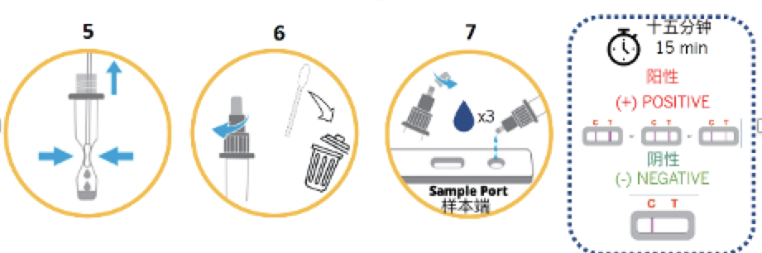

如何提交检测结果？
- 提交检测结果：您必须将学生的阳性检测结果提交给学生所在的学校。[请单击此处] 提交阳性检测结果。
- 保密： 分享给学区的阳性检测结果信息仅供参考。个别人士的检测结果将被保密，并永远不会被公开。

